
МЧС РОССИИ  ГЛАВНОЕ УПРАВЛЕНИЕ  МИНИСТЕРСТВА РОССИЙСКОЙ ФЕДЕРАЦИИ  ПО ДЕЛАМ ГРАЖДАНСКОЙ ОБОРОНЫ,  ЧРЕЗВЫЧАЙНЫМ СИТУАЦИЯМ И ЛИКВИДАЦИИ  ПОСЛЕДСТВИЙ СТИХИЙНЫХ БЕДСТВИЙ ПО АЛТАЙСКОМУ КРАЮ  (Главное управление МЧС России по Алтайскому краю)  ул. Взлетная, 2и, г.Барнаул, 656006 телефон 8(3852) 54-06-28; факс 8(3852) 54-07-41 E-mail: mchs@22.mchs.gov.ru  11 DSNUMBER | Главам администраций муниципальных образований Алтайского края  Органам управления функциональных и  территориальных подсистем РСЧС Алтайского края  (по списку)
№ _____________
На №________________________
Экстренное предупреждение об угрозе чрезвычайной ситуации с 10 по 13 октября 2023 года
(при составлении предупреждения использована информация Алтайского центра по гидрометеорологии и мониторингу окружающей среды» - филиала Федерального государственного бюджетного учреждения "Западно-Сибирское управление по гидрометеорологии и мониторингу окружающей среды")
ШТОРМОВОЕ ПРЕДУПРЕЖДЕНИЕ № 28-2
В Алтайском крае в период с 10 октября по 13 октября 2023 года местами сохранится высокая (4 класс) пожароопасность.
Рекомендованные превентивные мероприятия:
- оповестить администрацию сельского поселения и население;
- организовать оповещение и информирование населения через все имеющиеся средства (СМИ, подворовой обход, операторов сотовой связи, подвижными экипажами экстренных оперативных служб и др.) о прогнозируемой пожароопасности;
- перевести органы местного самоуправления в режим «повышенной готовности» или «режим ЧС» в зависимости от сложившейся обстановки, при достижении чрезвычайной пожарной опасности ввести «особый противопожарный режим»;
- запретить проведение сельскохозяйственных палов, отжиг порубочных остатков в лесных массивах, сжигание травы и мусора;
- проверить готовность сил и средств аварийных служб к реагированию;
- организовать работу оперативной группы пожарно-спасательного гарнизона;
- уточнить план эвакуации населения, проверить готовность ПВР;
- спланировать мероприятия по эвакуации населения, в том числе экстренной эвакуации, а также определить места эвакуации имущества граждан;
2
- спланировать мероприятия по эвакуации домашнего скота, подготовить пункты их сосредоточения и организовать подвоз кормов;
- установить шлагбаумы и аншлаги при въезде в лесную зону;
- определить порядок оповещения и действий граждан при переходе пожара на населенный пункт;
- уточнить наличие материальных и финансовых средств для ликвидации последствий возможных ЧС на территории края;
- уточнить информацию о наличии запасов медикаментов и средств оказания медицинской помощи в медицинских учреждениях;
- организовать работу с населением по соблюдению мер пожарной безопасности;
- разместить экстренное предупреждение на официальном сайте муниципального образования;
- провести инструктаж руководящего состава и лиц дежурнодиспетчерских служб по действиям в случае угрозы возникновения чрезвычайных ситуаций;
- рекомендовать населению пользоваться Атласом опасностей и рисков МЧС России https://atlas.mchs.gov.ru, мобильным приложением МЧС России, созданным с целью помощи гражданам, оказавшимся в сложных ситуациях, содержащее полезную информацию (карта рисков и опасностей по регионам, телефоны служб, рекомендации о правилах поведения при происшествиях различного характера (оказание первой помощи, природный пожар, отравление, отравление угарным газом, выхлопными газами, землетрясение, паводок, потеря людей в природной среде, и т.д.), а также общедоступным прогностическим сайтом АЦГМС meteo 22. ru.
- обо всех возникших нарушениях жизнедеятельности населения немедленно информировать оперативную дежурную смену центра управления в кризисных ситуациях Главного управления МЧС России по Алтайскому краю (тел.: 20-26-10, 20-26-03 - ОДС центра управления в кризисных ситуациях Главного управления МЧС России по Алтайскому краю, 55-44-01– ОДС ОУКС ККУ, телефон экстренных служб 01, 101, 112, тел. горячей линии Главного управления МЧС России по Алтайскому краю 8-385-2-20-25-86, телефон доверия 8-385-2-65-82-19).

Заместитель начальника центра (старший оперативный дежурный) центра управления в кризисных ситуациях
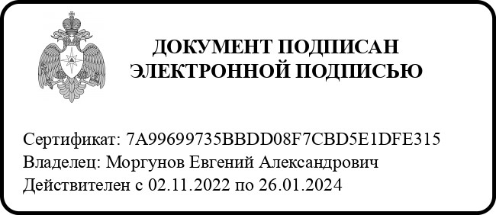
Главного управления Е.А. Моргунов
Лукина Татьяна Александровна
8 (3852) 202-614
ВЦСС 3361-2047

